ОБҐРУНТУВАННЯ ТЕХНІЧНИХ ТА ЯКІСНИХ ХАРАКТЕРИСТИК ПРЕДМЕТА ЗАКУПІВЛІ, РОЗМІРУ БЮДЖЕТНОГО ПРИЗНАЧЕННЯ, ОЧІКУВАНОЇ ВАРТОСТІ ПРЕДМЕТА ЗАКУПІВЛІ
(відповідно до пункту 4¹ постанови КМУ від 11.10.2016 № 710
«Про ефективне використання державних коштів» (зі змінами))

1. Найменування, місцезнаходження та ідентифікаційний код замовника в Єдиному державному реєстрі юридичних осіб, фізичних осіб - підприємців та громадських формувань, його категорія:

Закарпатська митниця; 88000, Закарпатська область, Ужгород, Собранецька, 20; код ЄДРПОУ ВП: 43985560; категорія замовника – орган державної влади.

2. Назва предмета закупівлі із зазначенням коду за Єдиним закупівельним словником (у разі поділу на лоти такі відомості повинні зазначатися стосовно кожного лота) та назви відповідних класифікаторів предмета закупівлі і частин предмета закупівлі (лотів) (за наявності):

Крісла офісні, стільці офісні за кодом ДК 021:2015: 39110000-6 Сидіння, стільці та супутні вироби і частини до них.

3. Ідентифікатор закупівлі: — UA-2025-11-14-015930-a.

4. Обґрунтування технічних та якісних характеристик предмета закупівлі: технічні та якісні характеристики предмета закупівлі визначені відповідно до потреб замовника.

Технічні, якісні, кількісні та інші характеристики та вимоги
до предмета закупівлі, установлені замовником

Технічні та якісні характеристики предмету закупівлі, повинні відповідати технічним умовам та стандартам, передбаченим законодавством України діючими на період поставки Товару.
Учасники процедури закупівлі повинні надати у складі тендерних пропозицій інформацію та документи, які підтверджують відповідність тендерної пропозиції учасника технічним, якісним, кількісним та іншим вимогам до предмета закупівлі.
Загальна характеристика та мінімальна комплектація:
Найменування  та характеристика товару | Кількість (шт.) | Орієнтовний дизайн меблів (фурнітури) | Розміри,  виконання
Крісло офісне Nowy Styl BETTA GTP CHROME  або еквівалент | 60 шт. | 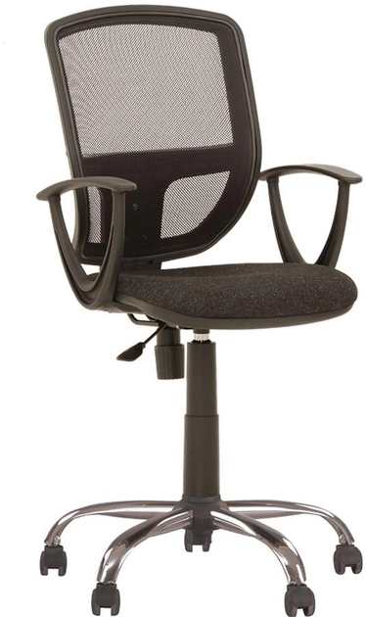 | Максимальне навантаження, кг : 130  Тип: Крісла для персоналу  Колір: Чорний  Особливості: З сіткою, Поперекова підтримка  Матеріал оббивки: Сітка, Текстиль  Основа: Хрестовина з роликами  Матеріал корпусу: Метал  Регулювання: Висота сидіння  Механізми: FreeStyle  Підлокітники: З підлокітниками  Висота сидіння у верхньому положенні, мм: 54  Висота сидіння у нижньому положенні, мм: 41  Матеріал підлокітників: Пластикові  Наповнювач: Поролон  Розміри сидіння: 44 х 46 см  Розміри спинки: Висота спинки: 43 см  Висота підлокітників: 73 (у піднятому положенні) см  Додаткові характеристики:  Матеріал оббивки: тканина, сітка  Матеріал каркасу сидіння: дерево  Матеріал корпусу: хромований метал  Вага, кг: 11,2  Розміри сидіння: 44 х 46 см  Висота сидіння: 41 - 54 см  Висота спинки: 43 см  Висота крісла: 84-97 см  Діаметр бази: 66 см  Висота підлокітників: 60-73 см  Гарантія: 12 місяців  Глибина: 67
Стілець офісний ISO або еквівалент | 46 шт | 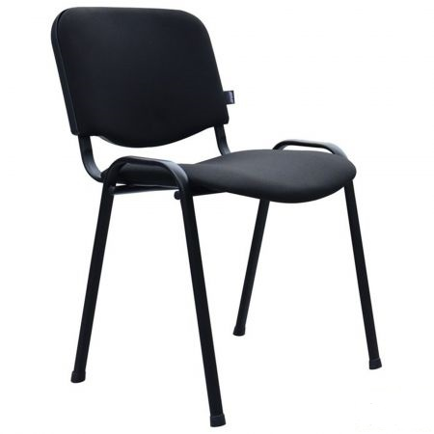 | Тип: Офісні стільці  Колір: Чорний  Колір каркаса: Чорний  Особливості: без коліщаток  Матеріал оббивки: Текстиль  Ширина сидіння  470  Глибина сидіння  410  Висота сидіння у верхньому положенні  440  Висота виробу у нижньому положенні  810  Висота спинки мінімальна  370  Габаритна глибина  600  Габаритна ширина  545  Максимальне навантаження: 100 кг  Гарантія: 12 місяців

5. Обґрунтування розміру бюджетного призначення: розмір бюджетного призначення для предмету закупівлі відповідає розрахунку видатків до кошторису Вінницької митниці на 2025 рік (зі змінами) по загальному фонду за КПКВК 3506010 «Керівництво та управління у сфері митної політики» з урахуванням середньої ринкової вартості аналогічних послуг.

6. Очікувана вартість предмета закупівлі: 219 000.00 грн. з ПДВ.

7. Обґрунтування очікуваної вартості предмета закупівлі:
Наказом Міністерства розвитку економіки, торгівлі та сільського господарства України від 18.02.2020 № 275 затверджена примірна методика визначення очікуваної вартості предмета закупівлі, якою передбачені методи визначення очікуваної вартості предмета закупівлі.
Так, очікувана вартість предмета закупівлі визначена на підставі аналізу загальнодоступної інформації про ціну товару (тобто інформація про ціни, що містяться в мережі Інтернет у відкритому доступі, спеціалізованих торгівельних майданчиках, в електронних каталогах, в електронній системі закупівель «Prоzоrrо» тощо. Відповідно до вказаної методики, очікувана вартість предмета закупівлі становить 219 000.00 грн з ПДВ, що відповідає розміру бюджетного призначення.

8. Застосування виключення: не застосовується. Закупівля проводиться із застосуванням відкритих торгів з особливостями.

